SPETTACOLO DAL VIVO ANNUALITA’ 2017 - ISTRUZIONI PER LA RICHIESTA DELL’ANTICIPO TRAMITE LA PIATTAFORMA GECOWEB

- Accedere a GecoWeb con le proprie credenziali o con il token.
- In corrispondenza della domanda per lo Spettacolo dal vivo 2017 sarà attivo il tasto verde “Rendiconta”.

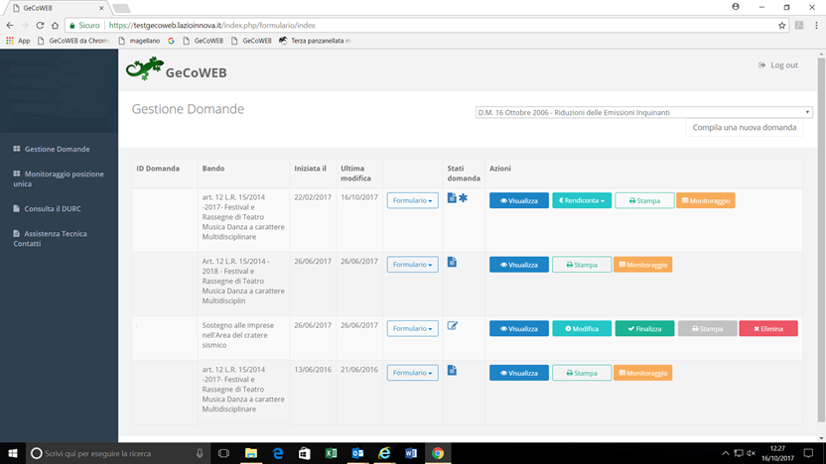

- Cliccare su “Rendiconta” e poi, sulla finestra che si apre, cliccare su “Acconto 1”.

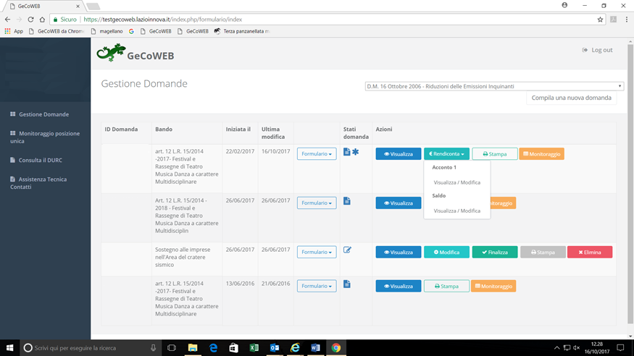

- Nella sezione “Richiesta acconto” cliccare la percentuale del contributo che si intende richiedere (massimo 60% del contributo assegnato). Poi cliccare sul tasto verde “Salva bozza” o sul tasto giallo “Salva e verifica dati”.
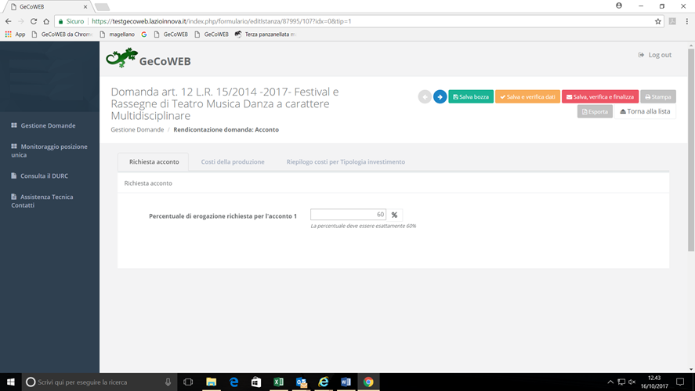

- Passare alla sezioni successive, sempre salvando col tasto verde o con quello giallo.

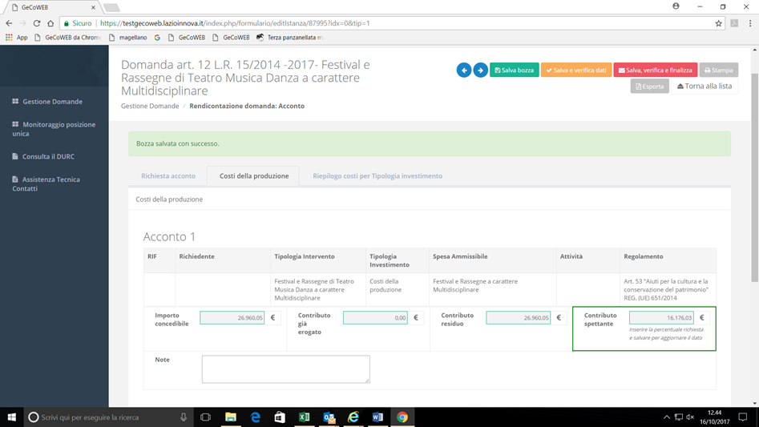

- Al termine, dopo aver visualizzato l’importo dell’acconto, cliccare il tasto rosso “Salva , verifica e finalizza”.

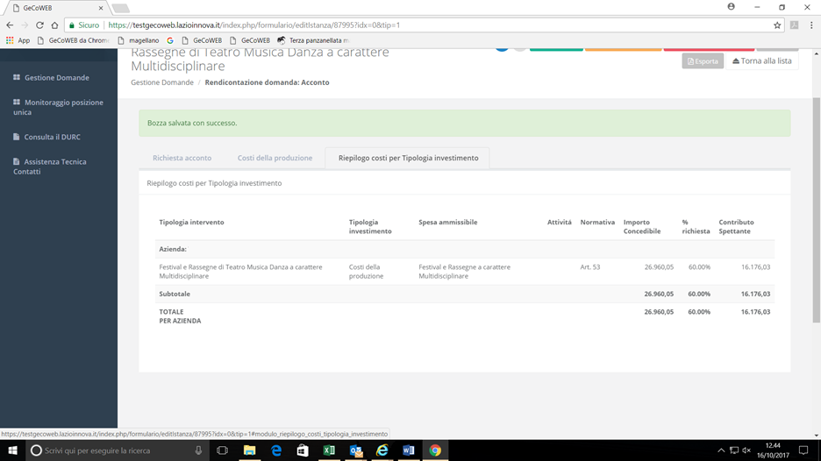

- Tornati alla lista delle domande, cliccare nuovamente su “Rendiconta” e poi su “Stampa”: in questo modo si aprirà la Richiesta di erogazione dell’anticipo”, che dovrà essere firmata digitalmente ed inviata via pec all’indirizzo: incentivi@pec.lazioinnova.it.

N.B. Si ricorda che per ottenere l’erogazione dell’anticipo bisogna aver presentato la fideiussione assicurativa o bancaria come da schema pubblicato sul sito di Lazio Innova e come da indicazioni contenute nella Guida Operativa pubblicata sullo stesso sito.

